*Nhóm 2 – Đề tài game AngryBirds*

**TÀI LIỆU HƯỚNG DẪN BIÊN DỊCH MÃ NGUỒN**

1. Điều đầu tiên là ta phải có thư mục (source code) của game ( có thể lấy từ nhiều cách):
2. Sau khi đã có thư mục (source code) của Angry Bird thì ta chuẩn bị công cụ để chạy chương trình ở đây ta chọn Eclipse để biên dịch mã nguồn của toàn bộ game:

* 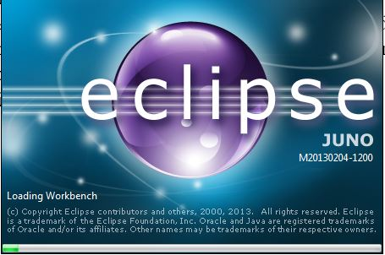Khởi động Eclipse :
* Import thư mục (source code) Angry Bird vào Eclipse.Để chọn thư mục vào File -> chọn Import sẽ xuất hiện ra cửa sổ:

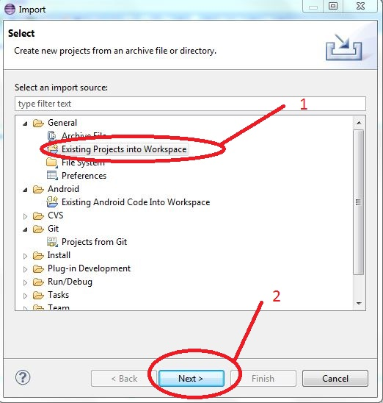

* Chọn vào thư mục gốc chứa thư mục source code Angry Bird ( ở đây là thư mục src) . Sau đó thì chọn thư mục src ( là nơi chính thức chứa code của game Angry Bird).

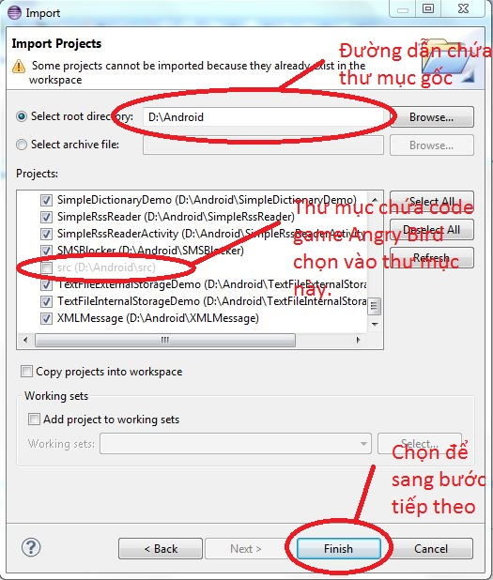

* Sau đó thì thư mục source code sẽ hiện bên góc phải màn hình chung với các project khác như vậy là ta đã thành công bước đầu tiên:

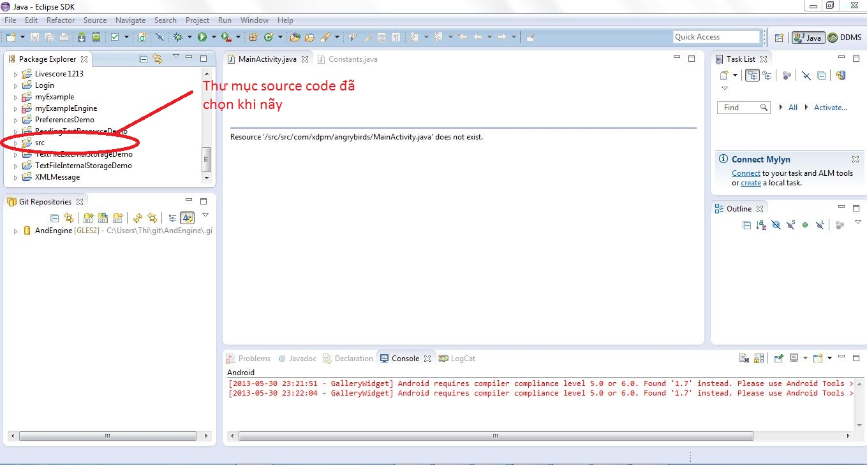

* Để chạy được thì ta cần tích hợp AndEngine vào bên trong thư mục libs dưới dạng các file .jar ( ở đây bao gồm andengine.jar , andenginephysicalbox2dextension.jar và android-support-v4.jar).

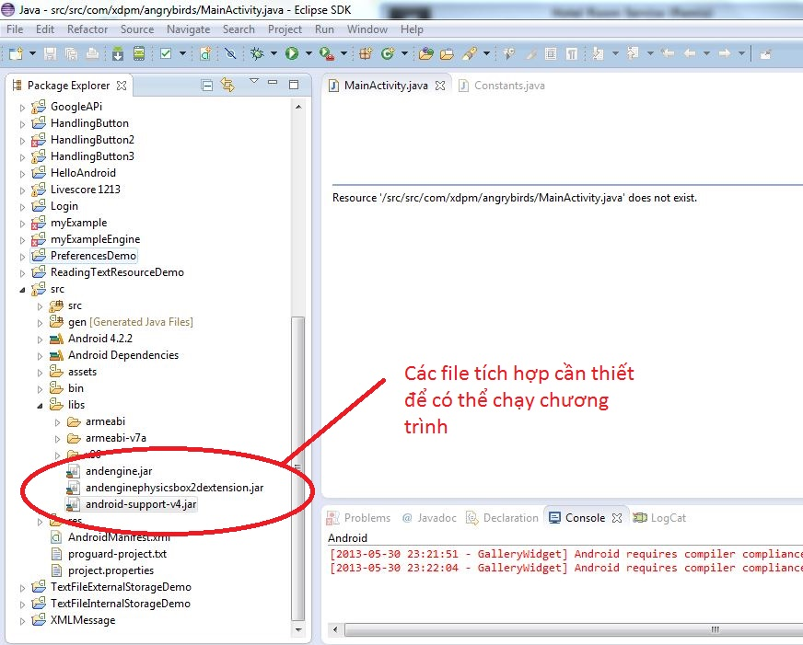

* Và ta phải có các source code của chương trình đó là:

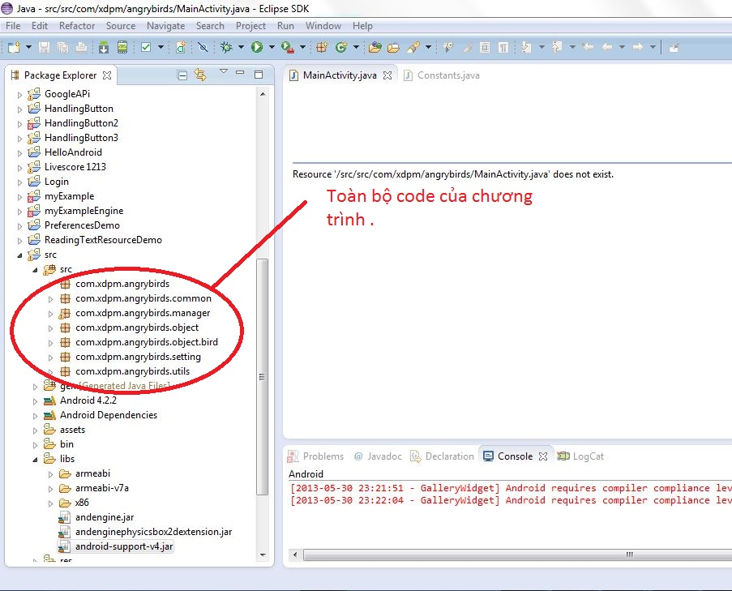

* Khi muốn biên dịch mã nguồn, ta chỉ cần click chuột phải vào thư mục cần biên dịch chọn Run As -> Android Application hoặc là chọn vào :

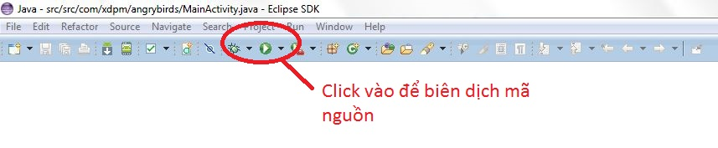

* Sau khi thấy chương trình hiện lên máy ảo tức là chương trình đã được biên dịch thành công. Và công việc cuối cùng của chúng ta là tìm tập tin đã được biên dịch ra ( tức là file có đuôi .apk) nằm trong thư mục bin của source code . Đây chính là chương trình của chúng ta sau khi đã được biên dịch.